Što je nasilje?
Znaš li prepoznati zlostavljanje?
Jesi li primijetio da se neka djeca ponašaju ovako:  - Nazivaju drugu djecu pogrdnim imenima  - Ismijavaju ih  - Stalno im se rugaju  - Zafrkavaju ih.  To je nasilje!  - Nekog uvijek guraju  - Tuku  - Plaše  - Lažu i govore o nekom ružne izmišljotine  To je nasilje!  - Uzimaju nekom stvari bez pitanja  - Uzimaju novac  - Uništavaju nekom stvari, knjige ili torbu  To je nasilje! | 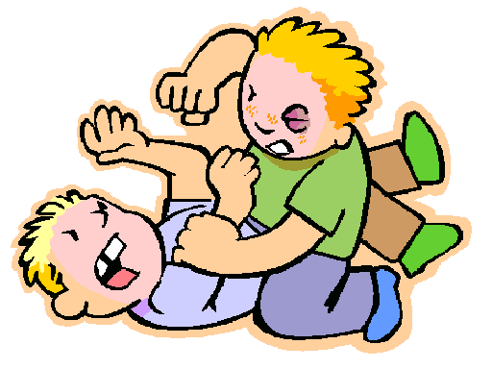
Takvo ponašanje nazivamo nasiljem među djecom, a ako se ponavlja često i traje dugo, onda je to zlostavljanje!
Nitko nije zaslužio biti zlostavljan.
Kako prepoznati djecu koja trpe nasilje?
Ona su često:
- Nespretna
- Tjelesno slabija
- Mirna, povučena i sramežljiva
- Imaju loše ocjene
- Odlikaši su
- Siromašna su
- Po nečem su jednostavno drugačija djeca.
- Ali najčešće nema nikakvog posebnog razloga – zlostavljan može biti bilo tko.
Neki slavni odrasli bili su kao djeca izloženi zlostavljanju. To su prebrodili i postali uspješni glumci, nogometaši, pjevači, doktori...
Ako se i tebi trenutno događa nešto loše, znaj da je to moguće promijeniti!
Svatko ima pravo osjećati se u školi dobro i sigurno.
Zašto je zlostavljanje loše?
Zbog stalnog zlostavljanja postajemo:  - Usamljeni  - Nesretni  - Preplašeni  - Ljuti i nemoćni  - Osjećamo krivicu za ono što nam se događa  - Mislimo da nešto s nama nije u redu  - Ne želimo ići u školu  - Lošije učimo  - Možemo se razboljeti  Nasilje nikad nije dobro:  - Nasilje nije dobro ni za one koji promatraju sa strane.  Promatrači se osjećaju:  - Krivima jer nisu ništa poduzeli  - Često se boje da će i sami postati žrtve  - Zbunjeni su, osjećaju bijes i nemoć  Nasilje nikad nije dobro! | 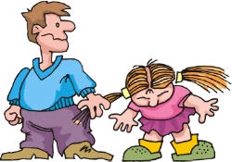

Nasilje nije dobro ni za onoga koji je nasilan.
- Jer češće upada u nevolje
- Dobiva kazne
- Mnogi ga se boje
- Rijetki ga vole
Nasilje nikad nije dobro!

Šutnjom o zlostavljanju ne štitimo nikog.
Što učiniti ako te netko zlostavlja?
- Ne boj se!
- Ostani smiren!
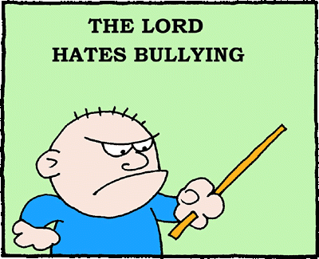
- Pogledaj napadača u oči i reci mu da prestane.
- Makni se od njega što prije.
- Ako se bojiš, pozovi prijatelje da ti budu uvijek blizu.
- Ispričaj nekom odraslom što se događa.
- Budi uporan i traži da nešto poduzmu.
- Njihova je dužnost da te štite.
Kako pričati o zlostavljanju?
- Reci točno što se dogodilo, ni manje ni više!
- Reci gdje se dogodilo.
- Reci tko je sve bio tamo.
- Reci je li se i prije događalo.
- Reci što si učinio.
Zapamti, nemoj šutjeti!
Šutnja ne sprječava nasilje!

Nisi kriv za to što ti se događa!

Nisi tužibaba ako kažeš odraslima – ti samo štitiš sebe i tražiš pomoć na koju imaš pravo.

Nasilje je suviše ozbiljna stvar da bi se prešutjelo.

Mnogi nastavljaju zlostavljati jer nitko ne reagira.
Što možeš učiniti kad vidiš zlostavljanje?
- Ne daj da te nagovore da sudjeluješ u zlostavljanju. Ni onda kad se radi samo o ruganju ili zafrkavanju.
- Nemoj navijati kad vidiš zlostavljanje.
- Odmah reci odraslima u koje imaš povjerenja!
- Ako dođe do tučnjave, nemoj misliti da se moraš uključiti. Nećeš moći pomoći onome koga braniš, a može se dogoditi i da izgledaš kao napadač.
- Pokušaj se sprijateljiti s onim kojega stalno gnjave. Neka osjeti da si na njegovoj strani. To može zaustaviti nasilnika.
- Pomogni mu da nađe odraslu osobu kojoj će reći što se dogodilo.
